**Лабораторна робота №4**

**Тема: Інструмент проектування UML. Побудова діаграм взаємодії.**

**Теоретичні відомості:**

Діаграми взаємодії (***Interaction Diagrams***) – відображають взаємодію логічних елементів системи між собою в процесі виконання актором певного варіанту використання. Розрізняють два типи діаграм взаємодії: діаграми послідовності (***Sequence Diagrams***) та кооперації (***Collaboration Diagrams***) обидва типи діаграм є різними представленнями одного і того ж процесу.

Головними елементами ***діаграм послідовності*** є *об’єкти*, які є логічними сутностями, що представляють окремі елементи системи та *повідомлення*, якими вони обмінюються. В якості об’єктів можуть виступати також актори. Повідомлення можуть бути не тільки абстрактними діями, що виконуються, але і методи класів, створених на діаграмі класів. Повідомлення на діаграмі послідовності пронумеровані, тобто мають чітку послідовність.

Для прикладу розглянемо систему електроного документообігу на підприємстві. Для побудови діаграми послідовності оберемо варіант використання “Створити документ”, який виконує актор “Користувач” (див. рис.1).

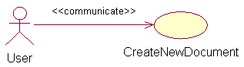

Рис.1. Фрагмент діаграми варіантів використання для системи документообігу

Наведемо опис головного успішного сценарію даного варіанту використання у короткій формі: Користувач має на екрані форму з запитом на створення документа, він обирає шаблон документа зі списку шаблонів, задає шлях для збереження та назву документа; система зберігає введені дані в якості параметрів документа, запускає прикладне програмне забезпечення, яке відповідає формату документа (наприклад MS Word, MS Excel ітд) та створює документ з відповідною назвою.

На рис.2 наведено діаграму послідовності, для даного прикладу. В верхній частині діаграми наведено перелік об’єктів (логічні сутності), які взаємодіють між собою в процесі виконання сценарію. Часова шкала на даній діаграмі направлена згори донизу, крім того повідомлення пронумеровані відповідно до черги їх пересилання між об’єктами. Нижче наведено короткий опис подій, що відбуваються при виконанні даного варіанту використання.

При ініціалізації діалогу для створення нового документа (1) завантажується (2) та відображається (3) список шаблонів документів. При виборі користувачем одного з шаблонів (4), в діалозі відображається його початковий вигляд (5). Після того як користувач підтверджує свій вибір остаточно, наприклад скориставшись методом DoubleClick (6), система ініціалізує діалог (7), де просить ввести шлях до директорії та ім’я файла, де документ буде зберігатися. При цьому відображаються default значення для шляху та імені файла (8). Користувач вводить шлях (9) та ім’я файла (10), система перевіряє введені дані (11). Система зчитує інформацію шаблона (12) і записує всі параметри до об’єкта, який представляє документ (13). Потім документ додається до списку активних документів (14) і відповідно до параметрів документа запускається прикладна програма, чка відповідає формату шаблона документа (15). При цьому в прикладній програмі створюється новий документ з ім’ям, яке ввів користувач (16).



Рис.2. Діаграма послідовності для варіанту використання “Створити новий документ”

Додатковими елементами діаграми послідовності є лінії життя об’єктів (довгі вертикальні пунктирні лінії), які відображають час життя об’єкта від його створення до знищення; фокус керування (прямокутники на лініях життя об’єктів), який відображає який об’єкт виконує операції в певний момент часу; та символи знищення об’єктів (хрест на лінії життя об’єкта), що відображає процес знищення об’єкту (рис.3). Наприклад, об’єкт “Authorization Record” на діаграмі створюється на 2 кроці виконання сценарію, використовується на протязі кроків 4-6 та знищується після шостого кроку.

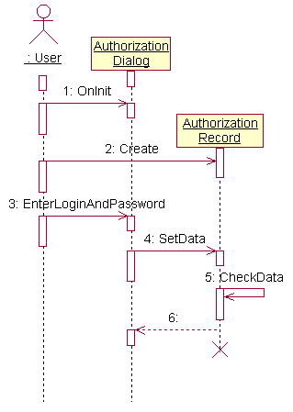

# Рис.3. Фрагмент діаграми послідовності для процесу авторизації користувача

Основні типи повідомлень на діаграмі послідовності:

* пряме - повідомлення, яке об’єкт-ініціатор надсилає об’єкту-приймачу (1-4),
* рефлексивне, яке об’єкт надсилає сам собі (5),
* зворотнє, при якому управління повертається об’єкту ініціатору (6), часто повідомлення даного типу не мають назви.

**Завдання:**

1. побудувати діаграми послідовності (Sequence Diagrams) для кожного сценарію використання ( не менше 5);
2. перевірити оформлення роботи (посібник: \\main\Documents\Computer Science\Кандиба Ігор Олександрович\108-109\ Методичка_Оформлення-ФісунЖуравська-2013.docx).